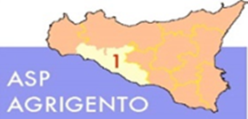
AMMONTARE
COMPLESSIVO DEI DEBITI 1° TRIMESTRE 2024

AMMONTARE COMPLESSIVO DEI DEBITI € 40.023.542,22

NUMERO IMPRESE CREDITRICI 925

